**MEAN VS LAMP**

1. Định nghĩa:
   1. LAMP: LAMP là viết tắt của Linux Apache MySQL PHP, đây là 1 một môi trường máy chủ Web có khả năng chứa và phân phối các trang Web động. LAMP đã là tiêu chuẩn mặc định thống trị trong cộng đồng web từ 1998-2010.

Đó là sự kết hợp của Linux + Apache + MySQL + PHP.

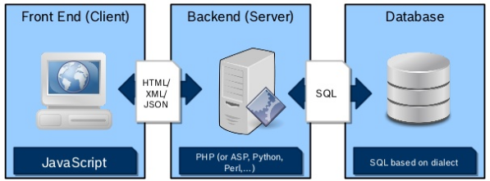

* 1. MEAN: MEAN là viết tắt của MongoDB Express AngularJS Node.JS, đây là 1 môi trường máy chủ Web có khả năng chứa và phân phối các trang Web động. MEAN là một mô hình môi trường mới có sức ảnh hưởng mạnh đến các sản phẩm web. Hiện tại MEAN đã vượt mặt LAMP về sự ưa chuộn của người dùng cũng như chất lượng sản phẩm. Vì:
     + - 100% free
       - 100% Open Source
       - 100% JavaScript (+Json và HTML)
       - 100% Web Standards

Đây là sự kết hợp của MongoDB + NodeJS Express + AngularJS.

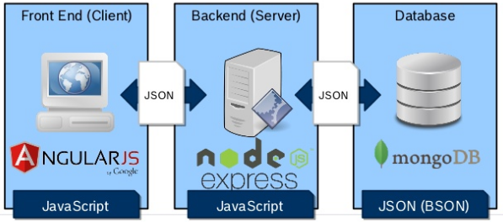

1. LAMP vs MEAN:

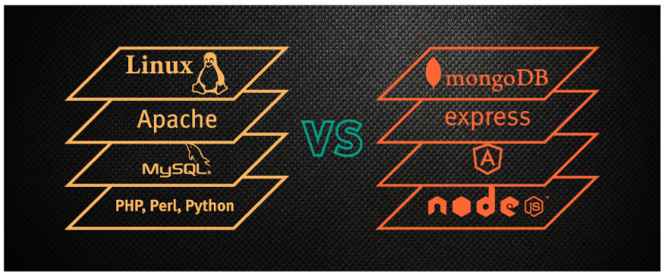

* 1. Hệ điều hành:

Điều quan trọng nhất trong bất kì công nghệ cao nào cũng là hệ điều hành. Đối với LAMP thì hệ điều hành bị hạn chế với duy nhất hệ điều hành LINUX. Còn MEAN thì không hề bị hạn chế, bất cứ hệ điều hành nào chạy được Node.Js thì cũng có thể là một sự thay đổi.

* 1. Web Server:

Trong các máy chủ web, LAMP được cung bởi các Apache và có khả năng bị chặn khi xử lý các yêu cầu cùng lúc. Còn với MEAN, được cung cấp bởi Node.Js nên hoàn toàn không bị chặn và dựa trên các sự kiện cho phép thực hiện đồng thời các yêu cầu. Nhưng Node.Js lại không đủ chức năng bằng Apache và tùy thuộc vào lĩnh vực mà Node.Js cung cấp đủ hay không. Hiện tại thì Node.Js càng ngày càng phát triển hoàn thiện hơn và cung cấp nhiều chức năng mới hơn của Apache.

* 1. Data Store:

LAMP sử dụng MySQL (là một dạng cơ sở dữ liệu quan hệ cơ bản), khi sử dụng như vậy thì việc dịch các dữ liệu trong một cơ sở dữ liệu đòi hỏi rất nhiều sự tính toán trước để loại bỏ các dư thừa/ thuộc tính đối tượng không cần thiết, và có khả năng sẽ cần một số bộ phần phần mềm tùy chỉnh để thực hiện làm cho việc truy xuất thu hồi trở nên khá phức tạp. Nhưng MEAN sử dụng MongoDB (một dạng cơ sở dữ liệu không quan hệ tương đương), cơ sở dữ liệu này sử dụng dạng Json là chủ yếu, đặt mã khóa cho mỗi dữ liệu, nên việc truy xuất thu hồi dữ liệu sẽ dễ dàng hơn. Vì chỉ cần dùng mã khóa để thao tác với dữ liệu, làm cho công việc trở nên nhanh hơn nhiều và không cần có phần mềm nào tác động vào.

* 1. Code:

MEAN sử dụng Express.Js và AngularJS dẫn lối cho việc trình bày trang web và kiểm soát được luồng hoạt động, còn LAMP thì sử dụng PHP hoặc Python.

MEAN có Express.Js phục vụ như các lớp điều khiển, chỉ đạo dòng chảy ứng dụng và marshaling data cho angularJs. The primary benefits offered by these scripts are a simplified back-end architecture.

1. Kết luận:

Với việc sử dụng MEAN giúp cho nhóm phát triển dự án có rất nhiều lợi ích, 3 lợi ích quan trọng nhất:

* + - * Ngôn ngữ duy nhất từ trên xuống dưới.
      * Linh hoạt trong nền tảng triển khai.
      * Tốc độ tăng cường trong hồi dữ liệu.

Tuy nhiên việc lựa chọn chuyển sang MEAN từ LAMP là dựa vào việc quyết định của nhóm phát triển và những ưu tiên cho những dự án phát triển.

<http://www.slideshare.net/saschasambale1/la-39557235>

<http://blog.backand.com/mean-vs-lamp/>

<http://www.infoworld.com/article/2937159/application-development/mean-vs-lamp-your-next-programming-project.html>